Список файлов в текущем каталоге в краткой *ls* и расширенной *ls -alll*формах:

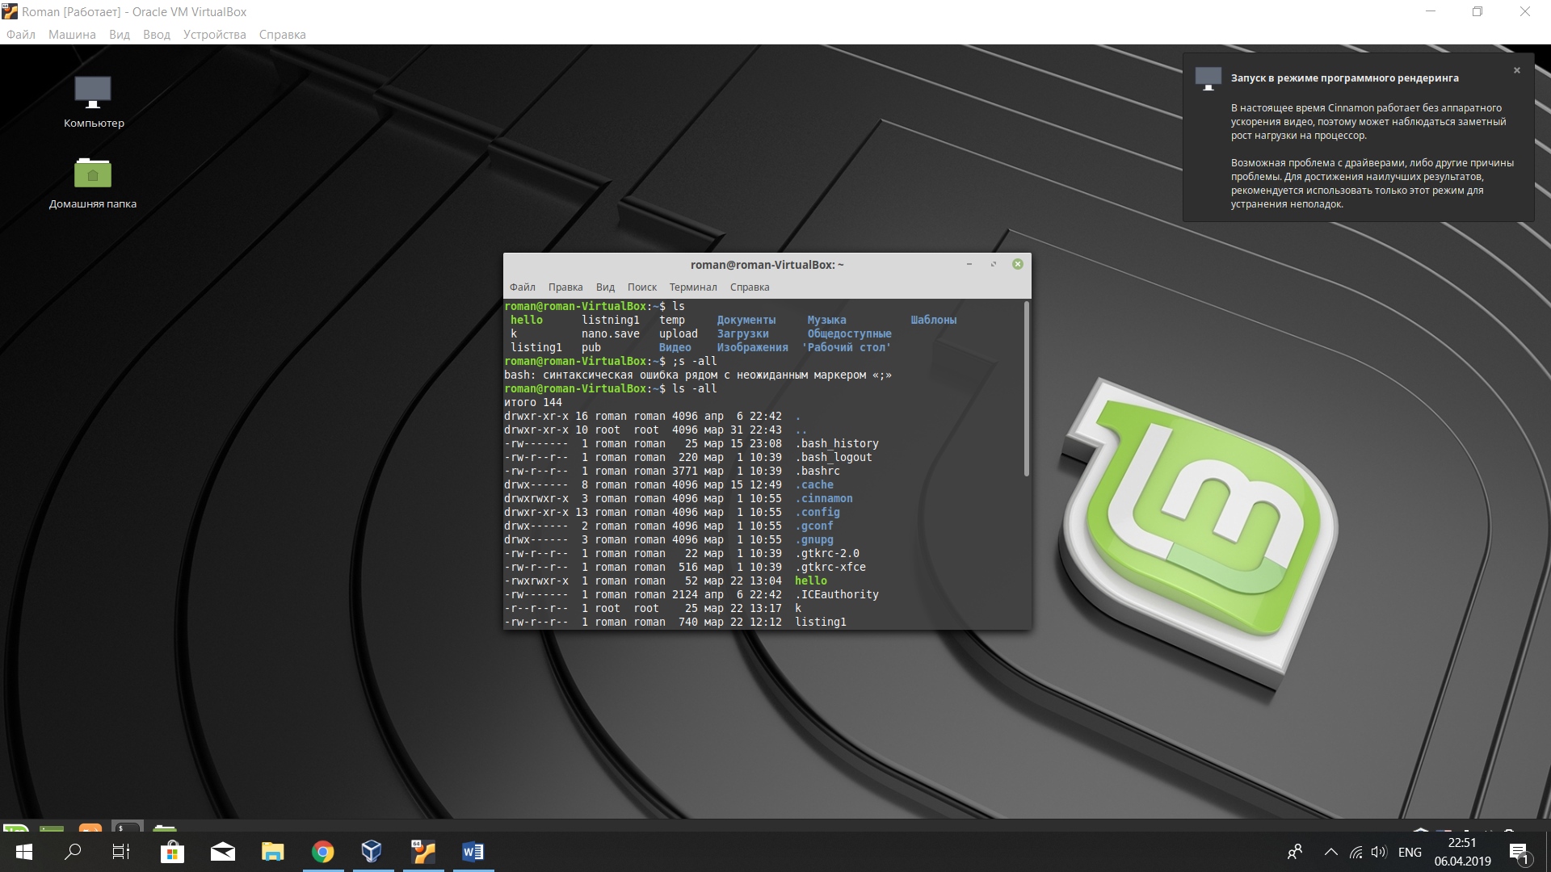

Переходим в корень файловой системы и записываем содержимое в файл *filelist.lst* в домашний каталог и удостоверимся, что он содержит нужные данные:

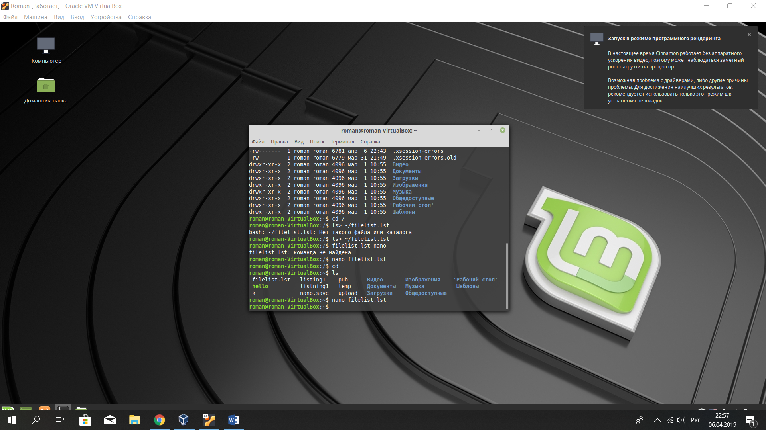

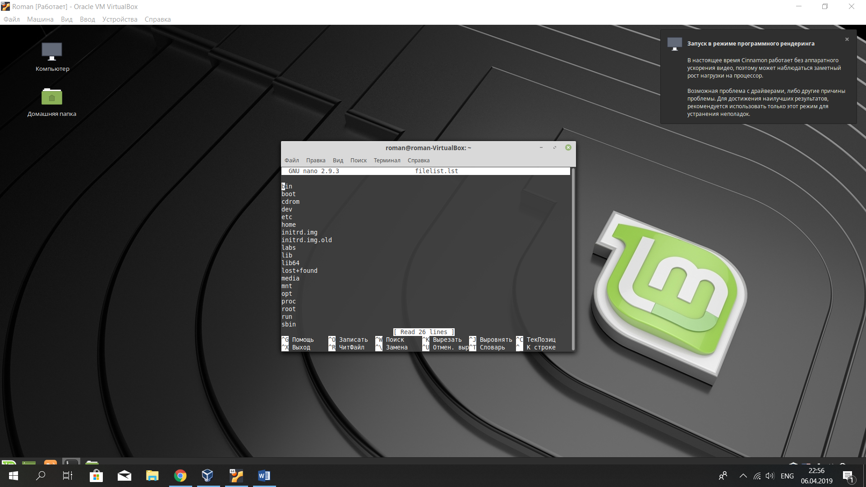

Выводим рекурсивно содержимое домашнего каталога, со скрытыми файлами.

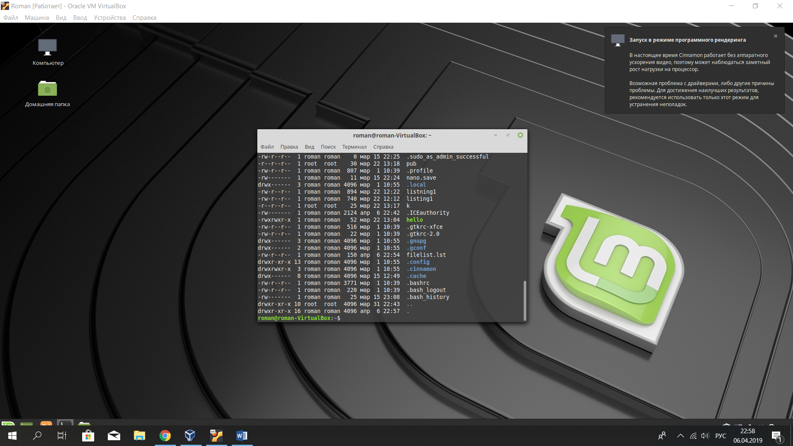

Создаем нужные папки:

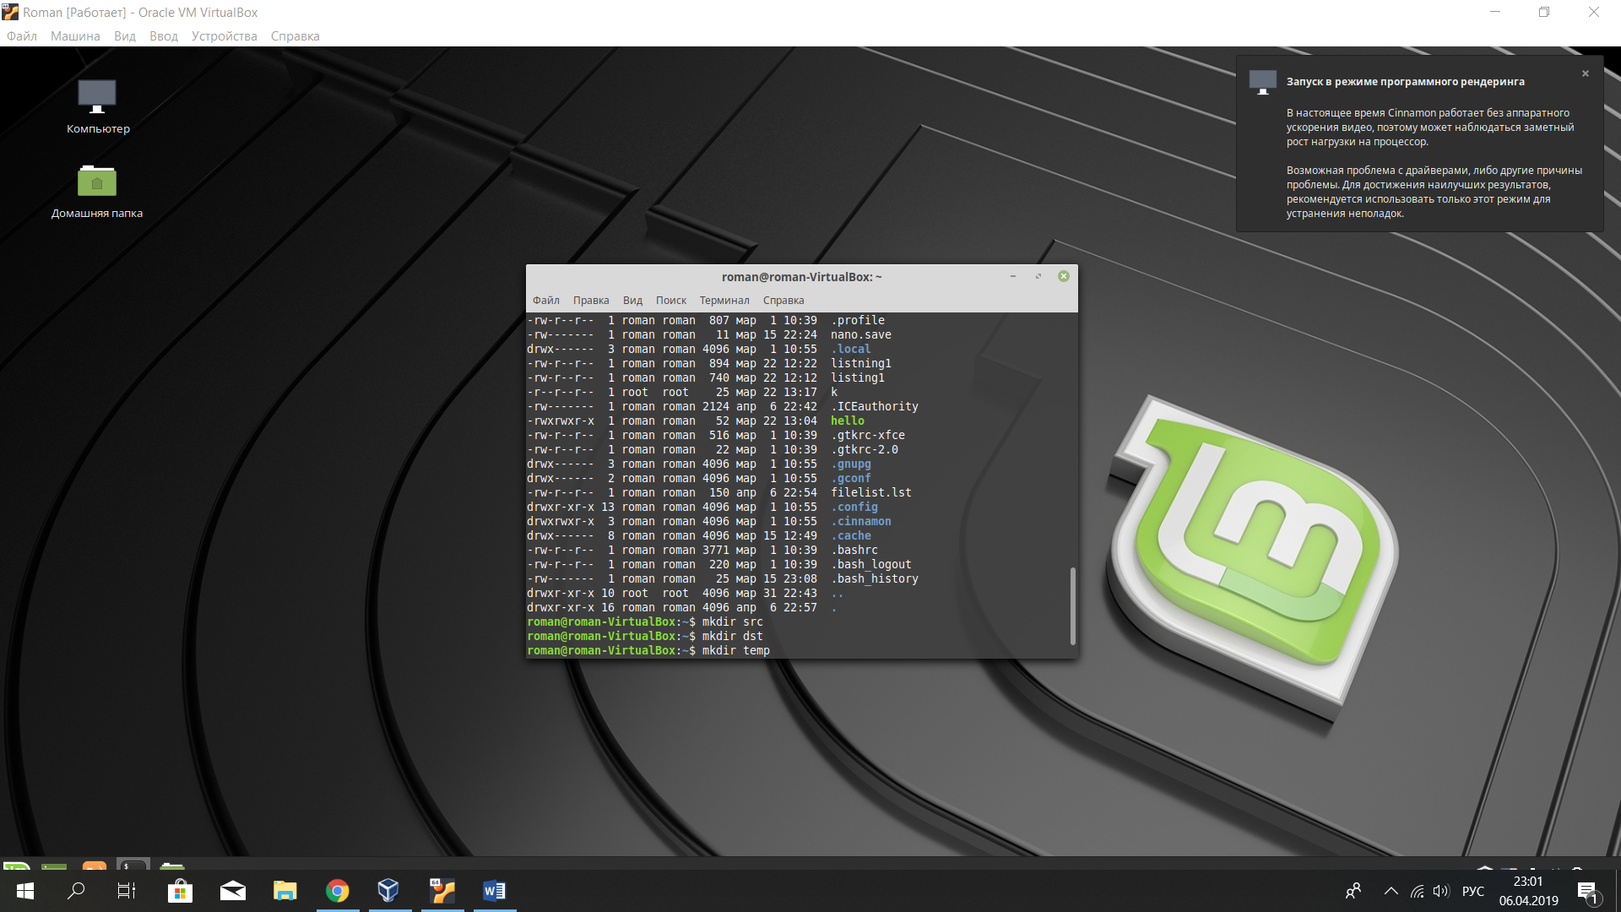

Создадим файл произвольного содержания

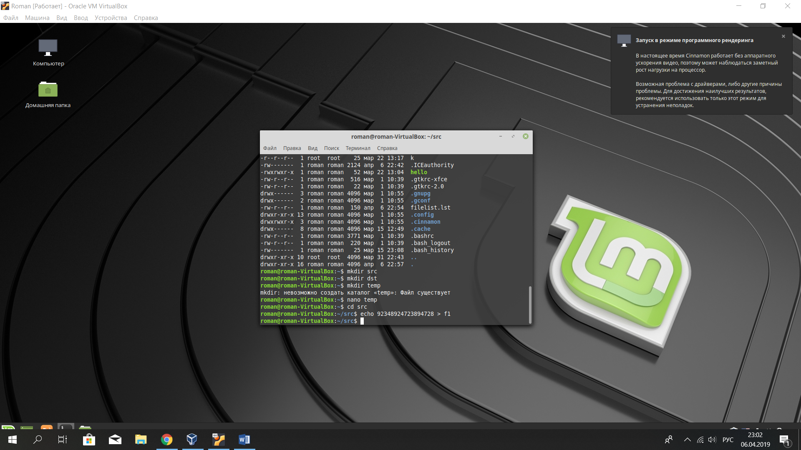Теперь скопируем сюда необходимые файлы, которые сначала пришлось создать.

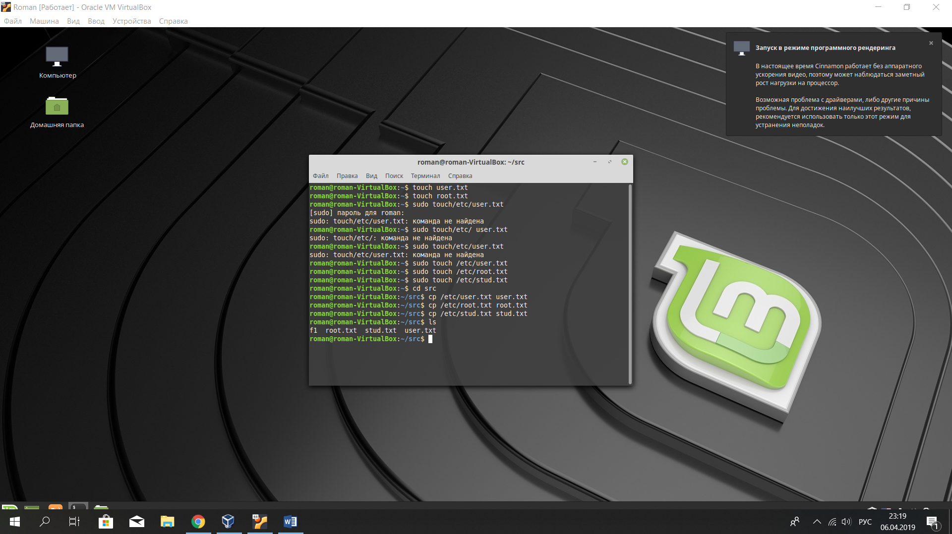

Создаем жесткие ссылки:

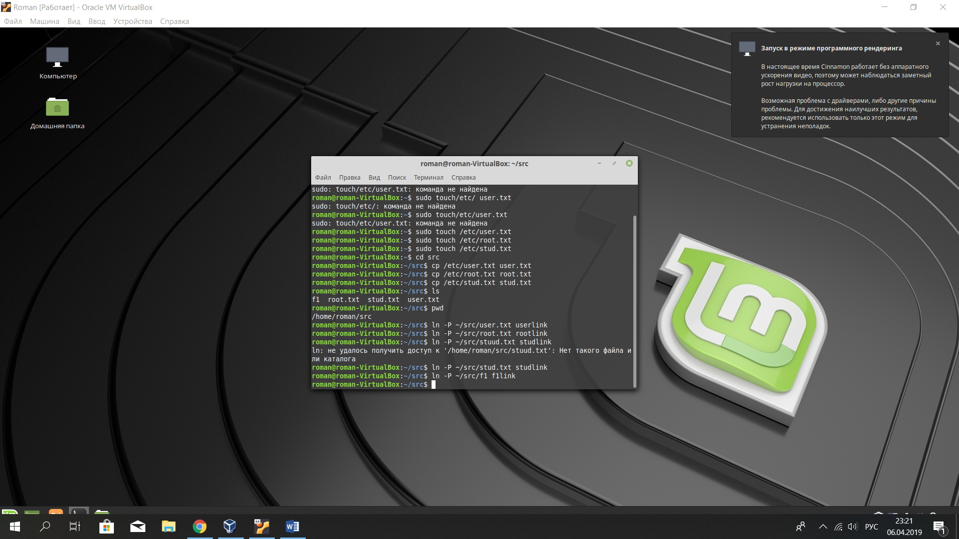Проверяем:

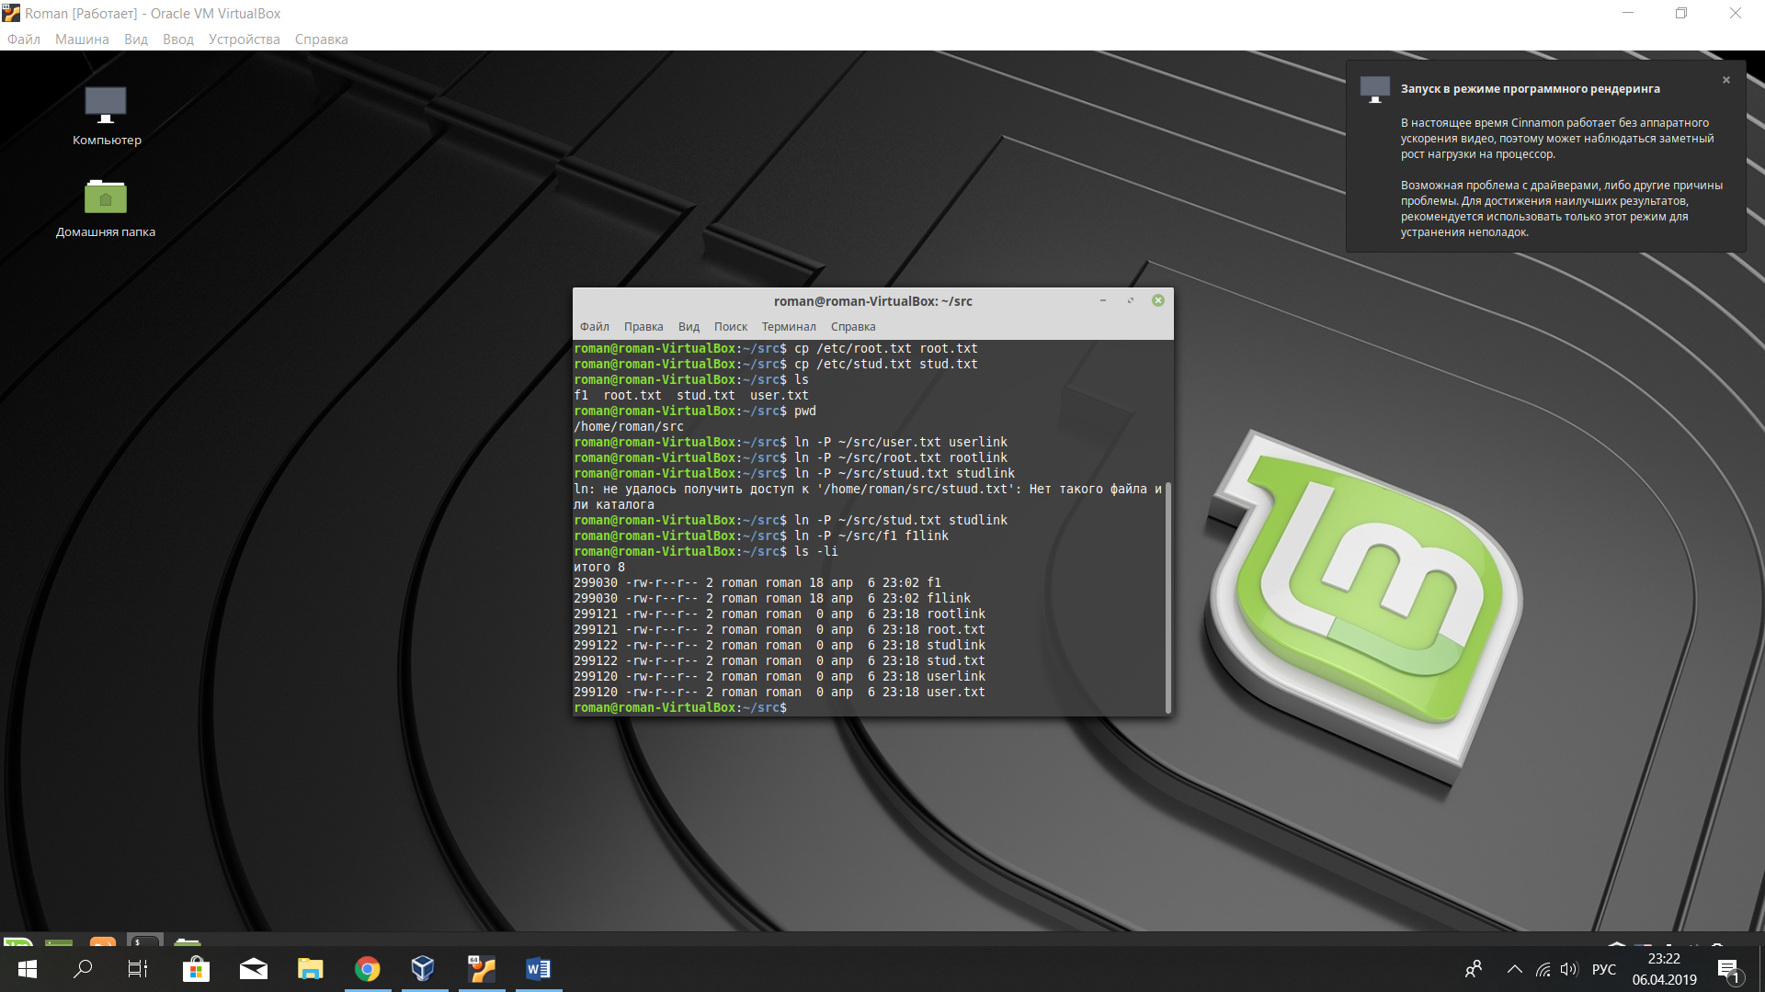

(делаю в последние минуты, создал не там, не дочитал задание, скорблю и плачу, но делаю дальше, извините)

Смотрим inode. Идем к оригинальным файлам, смотрим их inode, они совпадают

В домашнем каталоге создадим мягкие ссылки на те же файлы.

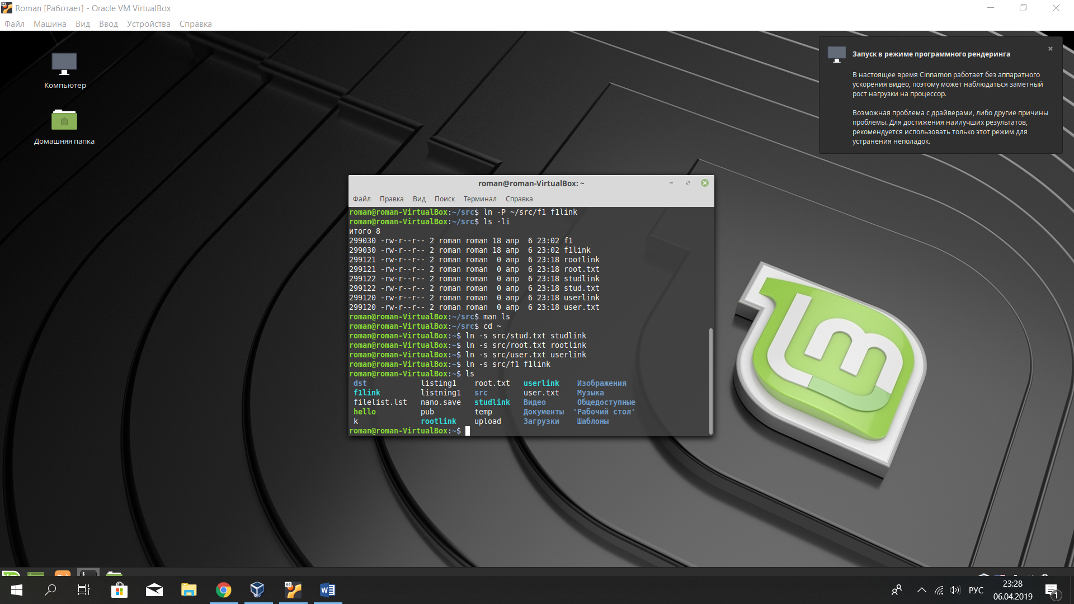

Проверяем inode, они отличаются:

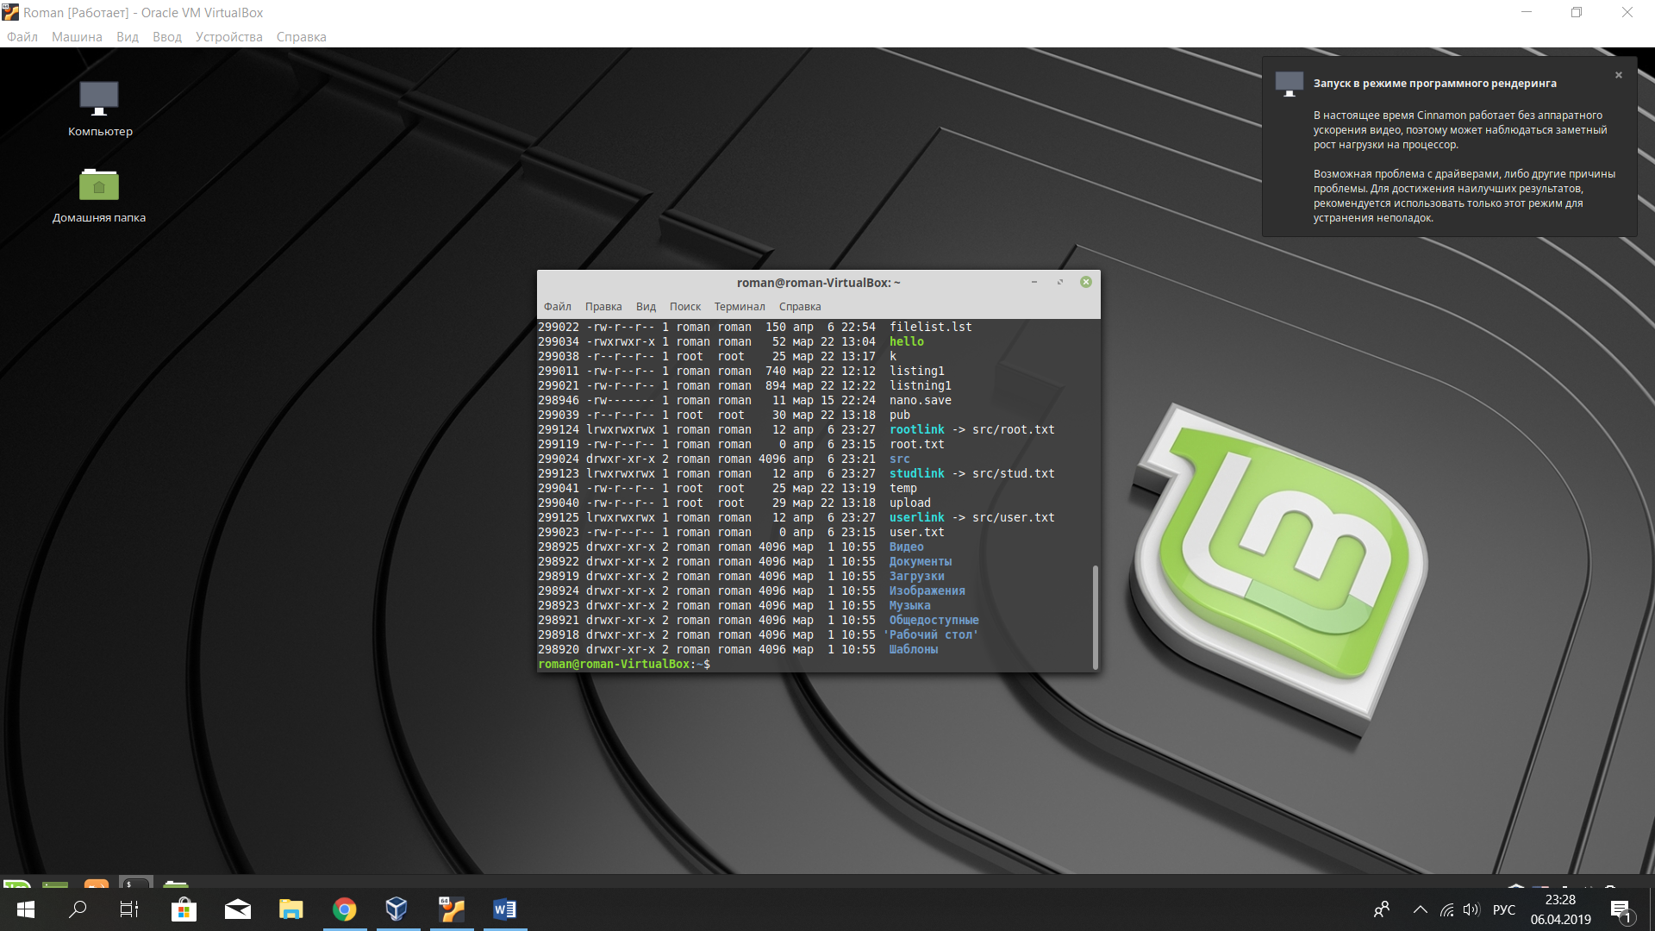

В оригинале другие:

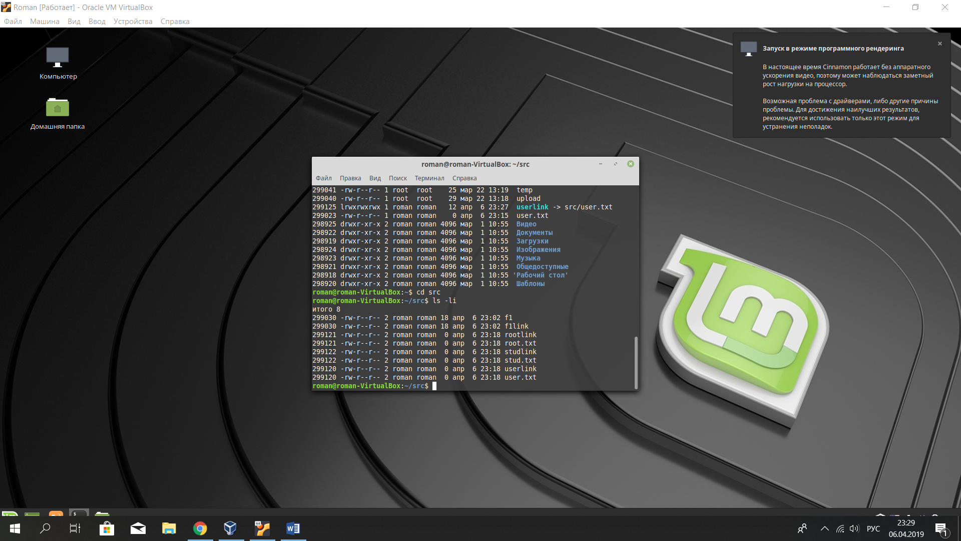

Выводим полное содержимое домашней папки. Рекурсивно. Смотрим на физический размер файлов и ссылок на них.

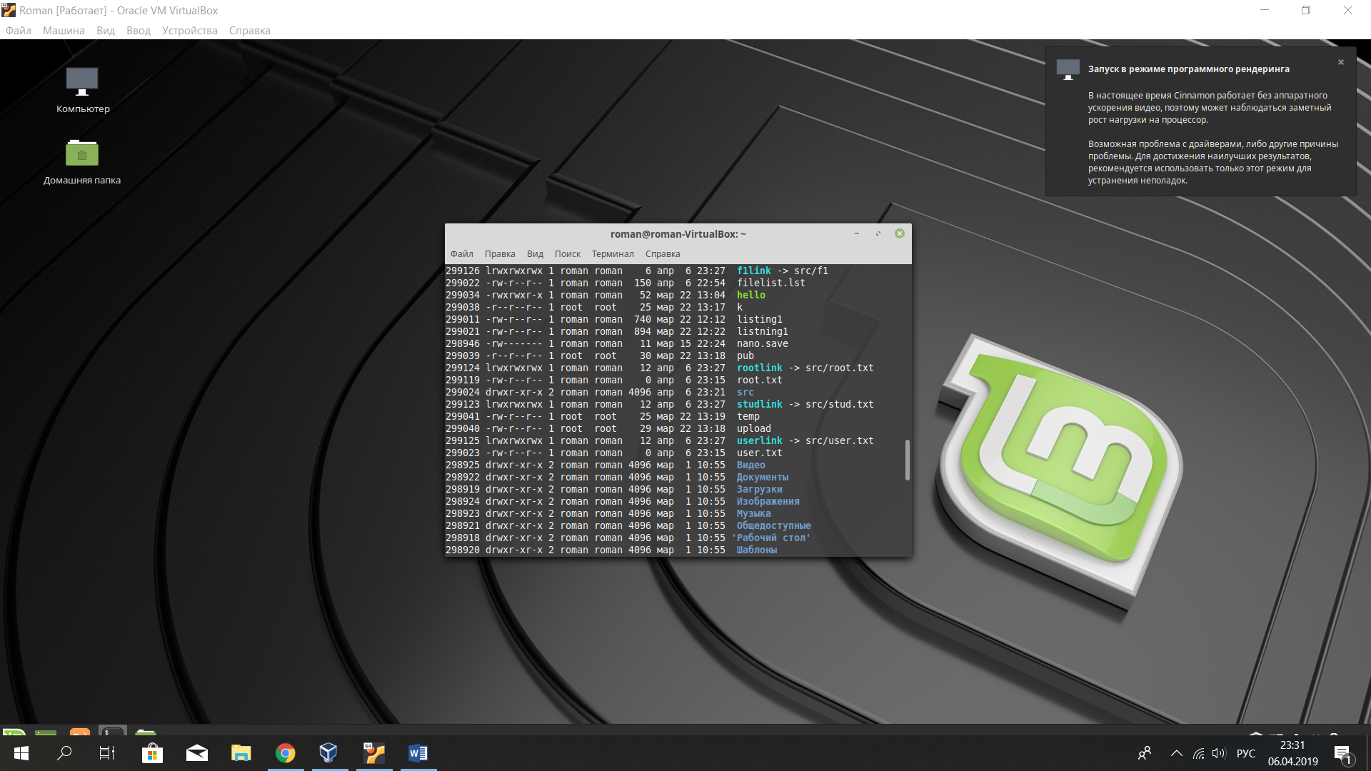

 Видим, что размер символических ссылок не совпадает с файлом. А размер жестких ссылок совпадает. Это логично.

Просмотрим содержимое файла и сим. ссылки, жесткой ссылки. Совпадение. Это логично.

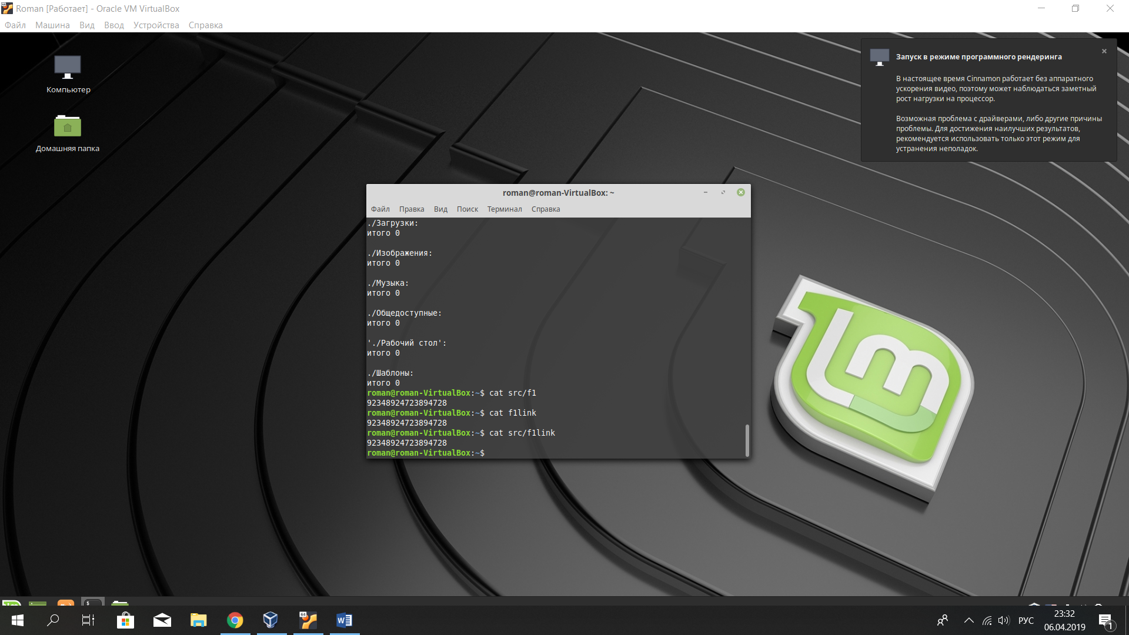

Создадим архив с содержимым папки

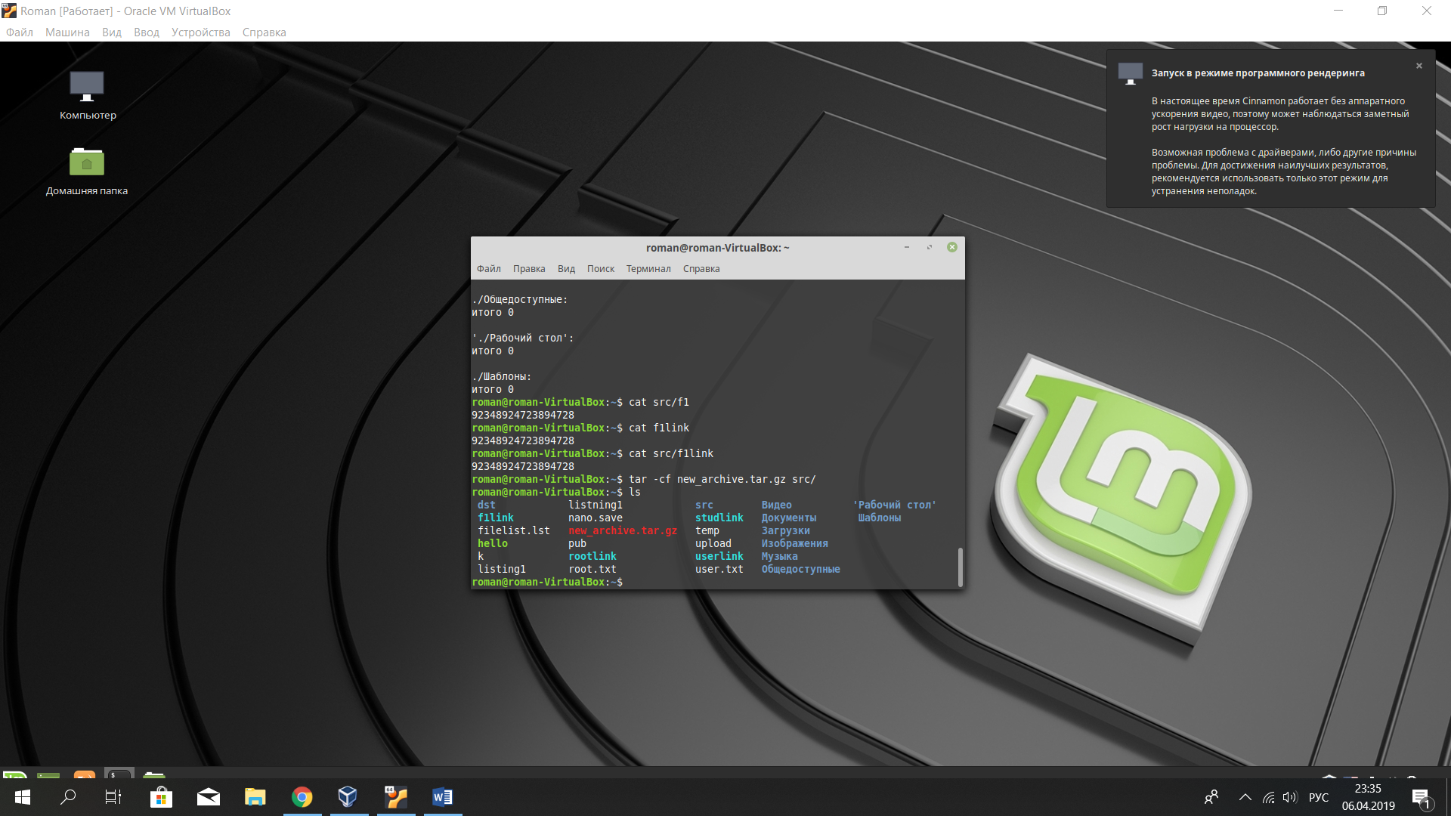

Распакуем содержимое обратно:

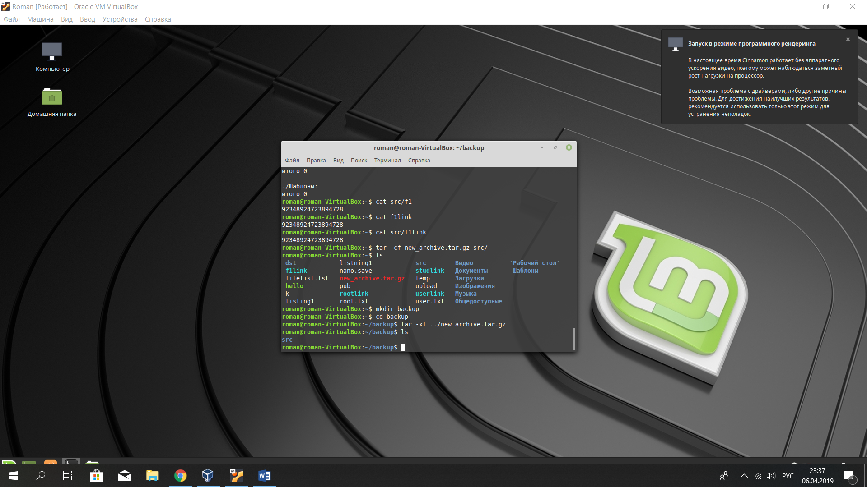

Переместим файл f1:

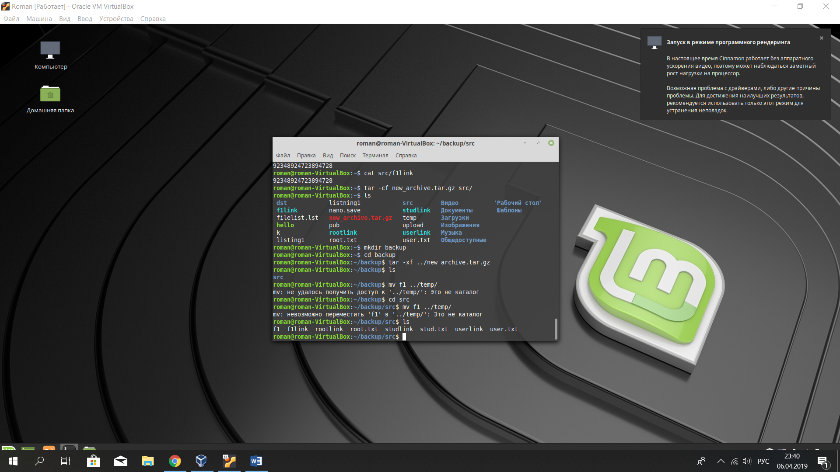

Всё сломалось, ничего не получилось, время на исходе, я в панике, хочу спать, я двигал шкафы в общаге и мне очень плохо.